
以下資料由實威國際股份有限公司公司自行輸入，資料若有錯誤、遺漏或虛偽不實，均由該公司負責。

公司簡介
主要業務項目
最近五年度簡明損益表及申請年度截至最近月份止之自結損益表
最近五年度簡明資產負債表
最近三年度財務比率

公司名稱：實威國際股份有限公司 (股票代號：8416 )

輔導推薦證券商 | 元富證券股份有限公司
主辦輔導券商聯絡人電話 | 黃淑美 02-23255818
註冊地國 | (外國發行人適用)
訴訟及非訟代理人 | (外國發行人適用)

公司簡介(公司介紹、歷史沿革、經營理念、未來展望等)

【公司簡介】
實威國際以CAID, CAD, RP/RE, CAE, CAM, PDM等完整的產品線，配合顧問諮詢與客製化服務，提供研發設計製造最完整的解決方案。豐富的輔導經驗，搭配品質卓越的軟硬體，及資深團隊的諮詢與訓練課程，至今在台灣與大陸地區已經輔導超過4,000家企業，成功導入60,000套以上的SolidWorks 3D CAD軟體，完全針對客戶需求提供解決方案，協助產業提升競爭力。
【經營理念】
誠信是我們永續經營的基礎
品質是我們堅持不變的信念
服務是我們一貫秉持的態度
創新是我們持續進步的力量
【歷史沿革】
94年 | •成立盟威科技股份有限公司，設立資本額為新台幣壹仟萬元整。
97年 | •更改名稱為實威國際股份有限公司。  •辦理現金增資伍仟萬元，實收資本額達陸仟萬元整。  •改選許泰源為董事長。  •辦理現金增資壹億元，實收資本額達壹億陸仟萬元整。  •通過對大陸子公司的投資案。  •擬訂公司書面內控制度。  •擬訂公司自行評估內控制度。
98年 | •公司盈餘轉增資壹仟捌佰肆拾萬元，實收資本額達壹億柒仟捌佰肆拾萬元整。  •成立研威貿易(上海)有限公司。  •發行員工認股權證。
99年 | •補辦公開發行。  •公司盈餘轉增資壹仟柒佰捌拾肆萬元，實收資本額達壹億玖仟陸佰貳拾肆萬元整。  •辦理員工認股權壹仟伍佰肆拾柒萬元，實收資本額達貳億壹仟壹佰柒拾壹萬元整。

主要業務項目：

主要提供製造業CAD/CAM/CAE/CAID/RP/RE/PDM/PM 研發、設計及應用軟硬體產品之代理銷售、技術應用顧問、軟體上線教育輔導、軟體人才培訓等相關服務之提供。
公司所屬產業之上、中、下游結構圖：

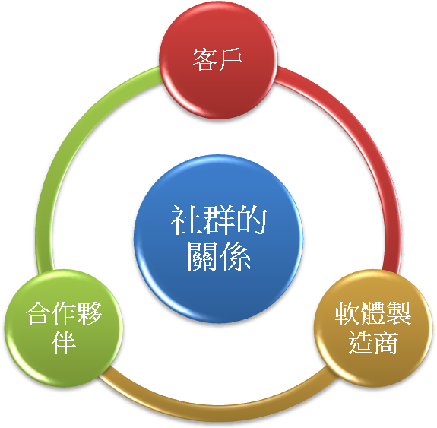

產品名稱 | 產品圖示  及介紹 | 重要用途或功能 | 最近一年度  營收金額(仟元) | 佔總營收  比重(%)
3 D CAD/CAM | 3D繪圖軟體 | SolidWorks 趨勢已從2D進步到3D，包含機械設計、設備管路、電路佈線及產品外觀造型設計等，幫助企業達到卓越的設計水準。 | 263,490 | 60.06
CAE  專業應用 | 工程模擬/  分析軟體 | SolidWorks Simulation透過工程分析軟體，可模擬產品在真實情況中的狀態，不論是針對結構應力、流體、運動模擬、塑膠射出成型的分析，軟體可  模擬產生分析數據，以供設計改善或加強的參考。 | 36,620 | 8.35
顧問服務 | 整合應用與專案之顧問 | SolidWorks Enterprise PDM應用於組織、存取與管理所有製造產品及產品生命週期相關的資訊，可讓各階層工程師清晰了解各式資料間的關聯性和階層結構。 | 104,558 | 23.83
其 他 |  |  | 34,065 | 7.76
合 計 |  |  | 438,733 | 100.00

最近五年度簡明損益表及申請年度截至最近月份止之自結損益表

單位：新台幣仟元
年度  項目 |  | 95年 | 96年 | 97年 | 98年 | 99年 | 100 年截  至2月份止
營業收入 |  | 24,735 | 29,796 | 191,465 | 316,498 | 438,733 | 56,353
營業毛利 |  | 8,159 | 9,015 | 73,114 | 206,412 | 285,962 | 39,003
毛利率(%) |  | 32.99 | 30.26 | 38.19 | 65.22 | 65.18 | 69,212
營業外收入 |  | 12 | 37 | 463 | 8,330 | 15,819 | 1,525
營業外支出 |  | - | - | 175 | 700 | 1,139 | 1,455
稅前損益 |  | 1,458 | 1,764 | 27,410 | 116,858 | 180,121 | 23,346
稅後損益 |  | 1,097 | 1,327 | 20,553 | 87,715 | 149,468 | 19,377
每股盈餘（元） |  | 1.10 | 1.33 | 2.49 | 4.92 | 7.57 | 0.92
股利發放 | 現金股利(元) | - | - | - | 3.4 | NA | NA
股利發放 | 股票股利(資本公積轉增資)(元) | - | - | - | - | NA | NA
股利發放 | 股票股利(盈餘轉增資)(元) | - | - | - | 1 | NA | NA

最近五年度簡明資產負債表

單位：新台幣仟元

單位：新台幣仟元
年度  項目 |  | 95年 | 96年 | 97年 | 98年 | 99年
流動資產 |  | 12,146 | 19,101 | 308,749 | 249,062 | 325,656
基金及長期投資 |  | - | - | - | 10,649 | 18,897
固定資產 |  | - | - | 142,512 | 153,152 | 153,659
無形資產 |  | - | - | - | 2,972 | 3,160
其他資產 |  | 152 | 152 | 9,762 | 10,556 | 12,090
資產總額 |  | 12,298 | 19,253 | 461,023 | 426,391 | 513,462
流動  負債 | 分 配 前 | - | 7,473 | 176,086 | 124,200 | 89,641
流動  負債 | 分 配 後 | - | 7,471 | 176,086 | - | -
長期負債 |  | - | - | 47,155 | - | -
其他負債 |  | - | 333 | 26,976 | 3,675 | 11,140
負債  總額 | 分 配 前 | - | 7,806 | 250,217 | 127,875 | 100,781
負債  總額 | 分 配 後 | - | 9,000 | 250,217 | 127,875 | -
股本 |  | 10,000 | 10,000 | 160,000 | 178,400 | 211,710
資本公積 |  | - | - | 30,000 | 30,000 | 41,293
保留  盈餘 | 分 配 前 | - | 1,327 | 20,553 | 87,813 | 150,013
保留  盈餘 | 分 配 後 | - | - | 98 | 87,813 | 150,013
長期股權投資  未實現跌價損失 |  | - | - | - | - | -
累積換算調整數 |  | - | - | - | -5 | -1,410
股東權益總額 | 分 配 前 | - | 11,448 | 210,806 | 298,516 | 412,681
股東權益總額 | 分 配 後 | - | 10,524 | 210,806 | 298,516 | 412,681

最近三年度財務比率

年 度  項 目 |  | 97年 | 98年 | 99年
財  務  比  率 | 毛利率(%) | 38.19 | 65.22 | 65.18
財  務  比  率 | 流動比率(%) | 175.34 | 200.53 | 363.29
財  務  比  率 | 應收帳款天數(天) | 88 | 103 | 89
財  務  比  率 | 存貨週轉天數(天) | 47 | 99 | 68
財  務  比  率 | 負債比率(%) | 54.27 | 30.00 | 19.63
投資人若欲查詢該公司更詳細之資料請連結至公開資訊觀測站!!

